Removendo Arquivos

. Para remover um arquivo com o fs utilizando o método unlink;

. Precisamos passar o arquivo como parâmetro;

. Temos a possibilidade de chegar se houve algum erro, a partir da callback retornada;

. Vamos ver na prática!

Vamos criar um arquivo index.js:

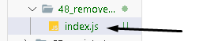

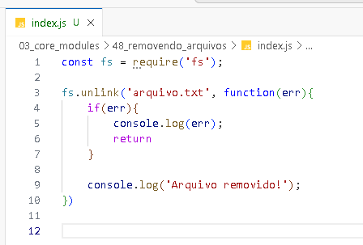

Explicando o código:

1. Importação do módulo 'fs':
```javascript
const fs = require('fs');
```
Aqui, o código importa o módulo 'fs' que faz parte do Node.js. O 'fs' fornece funcionalidades para interagir com o sistema de arquivos do computador, permitindo a leitura, escrita e manipulação de arquivos.

2. Função `fs.unlink`:
```javascript
fs.unlink('arquivo.txt', function(err) {
// ...
});
```
O método `fs.unlink` é usado para remover (excluir) um arquivo do sistema de arquivos. Neste caso, ele tenta remover o arquivo chamado 'arquivo.txt'. A função `unlink` leva dois argumentos:

- O primeiro argumento é o nome do arquivo que você deseja excluir ('arquivo.txt' neste caso).
- O segundo argumento é uma função de callback que será executada após a tentativa de exclusão do arquivo. Esta função recebe um parâmetro 'err' que será usado para verificar se ocorreu algum erro durante a operação de exclusão.

3. Callback de erro:
```javascript
if (err) {
console.log(err);
return;
}
```
Dentro da função de callback, o código verifica se ocorreu algum erro durante a exclusão do arquivo. Se 'err' for avaliado como verdadeiro (ou seja, um erro ocorreu), ele imprime o erro no console com `console.log(err)` e retorna, interrompendo a execução do código.

4. Mensagem de sucesso:
```javascript
console.log('Arquivo removido!');
```
Se a exclusão do arquivo ocorrer sem erros, esta linha de código será executada. Ela simplesmente imprime a mensagem "Arquivo removido!" no console, indicando que a operação de exclusão foi bem-sucedida.

Em resumo, este código usa o módulo 'fs' do Node.js para tentar excluir o arquivo 'arquivo.txt'. Se a exclusão for bem-sucedida, ele imprime uma mensagem de sucesso; caso contrário, imprime um erro, se ocorrer. Isso é útil para realizar operações de gerenciamento de arquivos no sistema de arquivos do computador usando JavaScript. Certifique-se de que o arquivo 'arquivo.txt' esteja presente no mesmo diretório em que este código está sendo executado, caso contrário, a exclusão falhará.

Vamos criar um arquivo com esse nome para ver ele removendo:

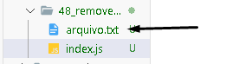

Agora vamos rodar o código no terminal do vscode:

node index.js

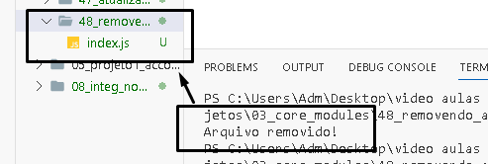

Arquivo removido.

